附件2

酒店位置图

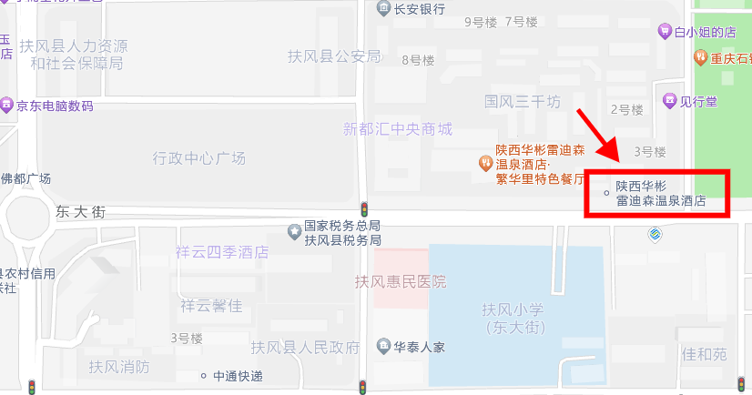

1. 乘坐高铁到达“杨陵南站”高铁站  
   1.在杨陵交通旅游枢纽站购买车票至扶风汽车站，从出站口乘坐“扶风1路”公交车(往华彬雷迪森酒店方向)到“移动公司”站下车到达酒店  
   2.出站口可乘坐出租车到达酒店
2. 自驾

导航位置搜索“陕西华彬雷迪森温泉酒店”到达酒店